**石油和天然气工业生产中的氮气应用**

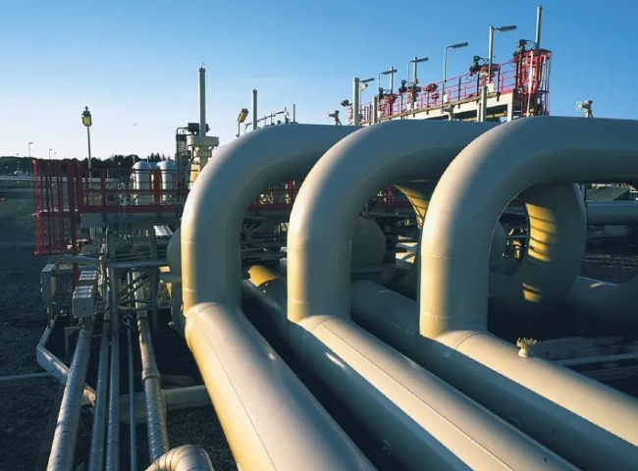

氮气

氮气是一种在空气中大量存在的气体。它有很多应用，如食品加工、热处理、金属切割、玻璃制造、化学工业和很多其他工艺都以某种形式或能力依赖氮气。

氮气通常用于石油和天然气行业，应用包括油井刺激、注入和压力测试。在一些EOR（提高石油采收率）项目中，氮气也可用于淹没边缘油田，更常见的是使用水淹或化学/表面活性剂淹没。此外，氮气还可以用来帮助防止可燃气体的燃烧，并保护油管免受井下腐蚀。

氮气，作为一种惰性气体，为石油、天然气和石化企业提供了大多数功能。氮气主要用于设备维护、启动和关闭的准备工作，氮气吹扫和随后的氮气泄漏测试构成了任何项目的有利结果的关键路径。因此，氮气对于陆上和海上的应用已经变得极为重要。氮气提供干燥的空气供应，可以延长一些系统的寿命，并防止故障的发生。

在修井和完井作业中，由于氮气的低密度和高压特性，它是置换井液的最佳选择，以便启动流动和清洁油井。这种高压气体也被用于通过水力压裂法进行生产刺激。此外，氮气还用于固井作业和控制水泥浆的重量。

此外，氮气还被用来维持已经耗尽碳氢化合物或经历自然减压的油藏的压力。由于氮气与油和水不相溶（或不混合），因此可以用注氮计划或氮气泛滥来将遗漏的油气袋从注入井转移到生产井中。

氮气也可用于管道的装填和清洗。例如，氮气可以作为驱动力，推动猪只通过管道。氮气也可用于在装填完成后对管道进行清洗。在这种情况下，干燥的气体在没有猪的情况下通过管道，以干燥管道中的任何剩余水分。

此外，氮气还可用于FPSO和其他储存碳氢化合物的场合。在一个被称为 "罐体覆盖 "的过程中，氮气被应用于一个空的存储设施，以提高安全性并为进入的碳氢化合物提供缓冲。 氮气在石油和天然气行业的其他应用。

氮气填充

氮气填充也被称为油罐填充和油罐衬垫，是一个将氮气应用于由化学品和碳氢化合物组成的储存容器的过程，这些化学品和碳氢化合物具有挥发性并与氧气发生反应。当储罐被氮气吹扫时，储罐内的材料就不会与氧气接触了。吹扫让产品的寿命延长，潜在的爆炸危险也减少了。

氮气的吹扫

为了用惰性的干燥气氛替换任何不良或危险的气氛，使用氮气吹扫，即限制氧气含量，使其不与其他爆炸性混合物和碳氢化合物发生反应。置换和稀释是两种最常见的吹扫方法。哪种方法适用于哪个系统，取决于其几何形状。置换法对简单系统更有效，稀释法用于复杂系统。

冷却炼油厂的催化剂

当炼油厂要关闭时，最好是尽早将与程序有关的催化剂温度降到最低。为此，可以利用泵送设备将大量的氮气送入催化剂，以迅速冷却催化剂，节省停工时间。